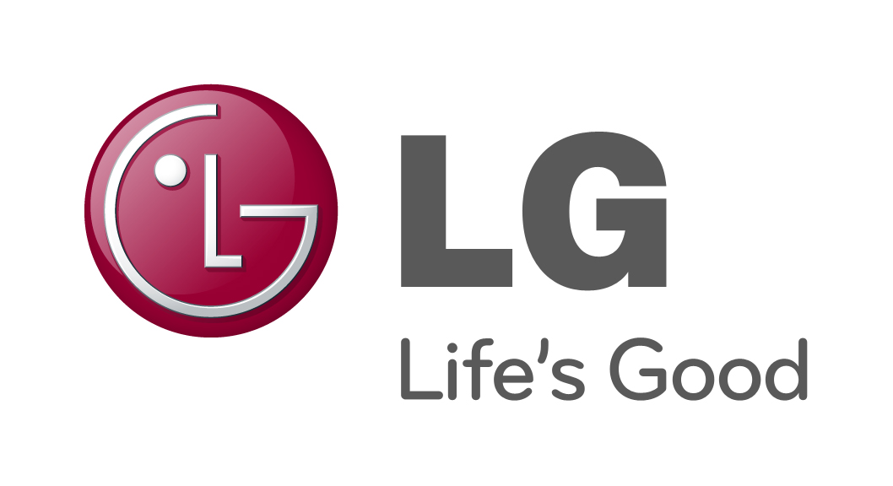
LEHDISTÖTIEDOTE
LG ELECTRONICS
Helsinki 28.9.2011

LG Optimus 7 on Suomen ensimmäinen Mango-puhelin

Windows Phone 7:n Mango-päivityksen toimitus alkaa tänään. Päivitys tuo käyttöön tärkeitä uusia ominaisuuksia, muun muassa suomenkielisen näppäimistön ja pääsyn Windows Phone -sovelluskauppaan. LG Optimus 7:n päivitetty versio saapuu kauppoihin lokakuun alussa.
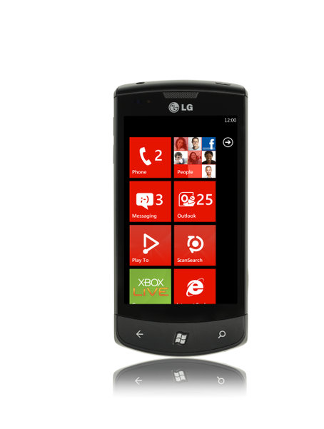
LG Electronics lanseeraa LG Optimus 7:n, Windows Phone 7 -puhelimen, jossa on pävitetty Mango 7.5 -käyttöjärjestelmä. Suomalaiset pääsevät nauttimaan Mango-uudistuksista, joista mainittakoon pääsy Windows Phone -sovelluskauppaan, Xbox live sekä suomenkielinen käyttöliittymä ja näppäimistö. Lisäksi LG Optimus 7:ssä on ainutlaatuisia toimintoja, kuten Play To, Augmented Reality (AR) ScanSearch ja Voice-to-Text.

LG Optimus 7:n käyttöliittymän ja Windows Phone 7:n ansiosta navigointi on entistä helpompaa. Sisältö ja toiminnot ovat käsillä aloitusnäkymän automaattisesti päivittyvissä ruuduissa (Live Tiles), jotka näyttävät käyttäjälle jatkuvasti reaaliaikaista tietoa. Kaikki tieto on jaettu kuuteen informaatiokeskukseen eli hubiin: Kontaktit, Kuvat, Pelit, Musiikki ja Videot, Sovelluskauppa ja Windows Office, hubit keräävät yhteen näkymään sovellukset, palvelut sekä internetistä aiheeseen liittyvän tiedon.

”Markkinoilla ei ole aiemmin nähty mitään Windows Phone 7:n kaltaista. Sen avulla on helppo pitää yhteyttä ystäviin, perheeseen ja työkavereihin, koska kaikki tieto Facebookista, Twitteristä, Messengeristä sekä SMS- ja LinkeIn-palveluista löytyy yhdestä paikasta. Olemme tyytyväisiä voidessamme tuoda LG Optimus 7:ssä Mangon ensimmäisinä Suomen markkinoille”, sanoo Erik Anderson, LG:n matkapuhelimien Pohjoismaiden tuoteasiantuntija.

”Tämä on ainoa käyttöjärjestelmä, jolla Xboxin ja Windows Officen saa suoraan käyttöönsä yhdessä kätevässä ja sosiaalisessa paketissa. Nyt rajoitteita ei ole myöskään kielen kanssa, tai pääsyssä hyödyntämään sovelluksia. On hienoa, että juuri LG Optimus 7 tuo Mangon Suomen markkinoille”, sanoo Windows Phonen Pohjoismaiden myyntipäällikkö, Peter Wissinger.

LG Optimus 7:ssä on useita ainutlaatuisia ominaisuuksia, jotka korostavat Windows Phone 7:n kokonaisvaltaista käyttäjäkokemusta. Play To -sovelluksen avulla voidaan jakaa DLNA-pohjaista multimediasisältöä, kuten kuvia, videoita ja musiikkia langattomasti toisiin DLNA-tuettuihin laitteisiin, kuten televisioon tai kotiteatterijärjestelmään.

ScanSearch-sovelluksella käyttäjälle avautuu napin painalluksella tietopankki lähellä olevista palveluista, kuten pankeista, ravintoloista tai ostosmahdollisuuksista. Lisäksi LG:n Voice-to-Text-toiminnolla käyttäjä voi puhua puhelimeen tekstin, joka normaalisti näppäiltäisiin sormin. Esimerkiksi Facebookin statuspäivitys, Twitter-kirjoitus tai muistilappu voidaan luoda puheen avulla. Voice-to-Text antaa handsfree-käsitteelle aivan uuden merkityksen.

Hinta ja saatavuus:

LG Optimus 7 Windows Phone Mango -käyttöjärjestelmällä on saatavilla lokakuun alusta alkaen verolliseen hintaan 399,00 euroa. Kuluttajat, joilla on jo LG Optimus 7, voivat päivittää käyttöjärjestelmänsä maailmanlaajuisella Mango-päivityksellä jo tänään.

Korkearesoluutioisia kuvia:
Korkearesoluutioisia kuvia löytyy osoitteesta: http://www.lg.com/fi/tietoja-lg/lehdisto-ja-media/mediapankki.jsp. Hae oikean reunan hakutoiminnolla käyttäen hakusanaa Optimus 7.

Lisätietoja:
Tuotetietoa:  Anders Nilsson  Sales Manager Mobile Communications  LG Electronics Nordic AB  Box 83, SE-164 94 Kista, Ruotsi  Puh: +46 (0)8 566 415 95  Matkapuhelin: +46 (0)735 234 009  Sähköposti: anders.nilsson@lge.com  Erik Andersson  Product Manager Mobile Phones  LG Electronics Nordic AB  Box 83, SE-164 94 Kista, Ruotsi  Puh: +46 (0)8 566 415 95  Matkapuhelin: +46 (0)735 234 009  Sähköposti: erik.andersson@lge.com | Muuta tietoa:  Susanne Persson  PR Manager  LG Electronics Nordic AB  Box 83, 164 94 Kista, Ruotsi  Puh: +46 (0)8 566 415 23  Matkapuhelin: +46 (0)70 969 46 06  Sähköposti: susanne.persson@lge.com
LG Electronics
LG Electronics Inc. (KSE: 066570.KS) on yksi maailman johtavista viihde-elektroniikan, kodintekniikan ja langattoman viestinnän ratkaisujen toimittajista ja innovaattoreista. Sillä on maailmanlaajuisesti yli 93 000 työntekijää yli 120 yrityksessä. Vuonna 2010 yrityksen maailmanlaajuinen liikevaihto oli 48,2 miljardia Yhdysvaltain dollaria. LG Electronics on yksi maailman suurimpia taulutelevisioiden, audio- ja videotuotteiden, matkapuhelimien, ilmastointilaitteiden, pesukoneiden ja kylmälaitteiden valmistajia.

LG Electronics on toiminut Pohjoismaissa lokakuusta 1999 lähtien. Yhtiön pohjoismaiset toiminnot on jaettu viiteen liiketoiminta-alueeseen: Home Entertainment, Mobile Communications, Home Appliance, IT Solutions sekä Air Conditioning & Energy Solutions. Pohjoismaiden liikevaihto oli vuonna 2010 yli 2,7 miljardia Ruotsin kruunua. Lisätietoja: www.lg.com.

Mobile Communications
LG Electronics Mobile Communications Company on maailmanlaajuisesti johtava matkaviestinnän yritys. Yhtiö luo tuotteita, jotka johtavan teknologian ja innovatiivisen muotoilun avulla tarjoavat asiakkaille optimoituja matkaviestinnän elämyksiä. LG johtaa myös yhdistyvien teknologioiden ja langattomien tiedonsiirtotuotteiden kehittämistä. LG:n tavoitteena on olla jatkossakin johtavassa asemassa kehittämässä matkaviestintää houkuttelevan muotoilun ja älykkään teknologian avulla.

